Übersicht über die Inhalte der Datei

Typographische Anführungszeichen (deutsch) ab TB 68.xpi

.xpi mit WinZip geöffnet:
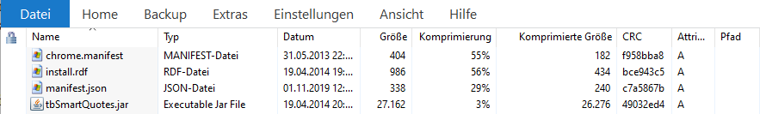

(Mit z.B. WinZip entpackt und in .txt umbenannt:)
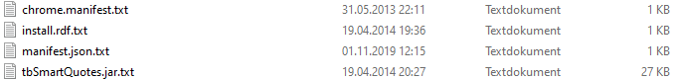

Weitere Inhalte des entpackten Ordners tbSmartquotes.jar

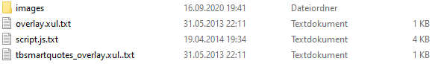

Unterordner images

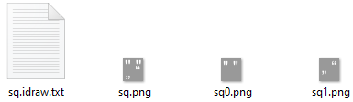

[Die Endungen .txt sind bei der Rückspeicherung zur .xpi wieder zu entfernen.]

